Министерство науки и высшего образования Российской Федерации

Федеральное государственное бюджетное образовательное учреждение

высшего образования

«Владимирский государственный университет

имени Александра Григорьевича и Николая Григорьевича Столетовых»
(ВлГУ)

Кафедра информационных систем и программной инженерии

Лабораторная работа №1
по дисциплине
"Интеграция кросс платформенных систем"

Выполнил:
ст. гр. ПРИм-124
Парахин К.В.

Приняла:

преп. Кафедры ИСПИ
Палик П.Г.

Владимир, 2025 г.
Тема: REST API и обмен JSON между сервисами

- Часть 1
Цель работы: закрепить на практике основы интеграции через вебсервисы REST и формат обмена данными JSON.
Краткое описание задания: необходимо реализовать простой сценарий взаимодействия двух сервисов с использованием REST API. Один из сервисов будет выступать в роли поставщика данных (Server A), а второй – в роли потребителя (Client B), запрашивая данные у первого и обмениваясь с ним информацией в формате JSON.

Выполнение задания:
Для выполнения задания будут использоваться микросервисы на .NET и Java – являющиеся отдельными программными компонентами в рамках ПИС для построения пользовательских маршрутов по городу. Эти 2 компонента потенциально останутся в таком же неизменном виде, и к ним в дальнейшем будут подключаться и другие микросервисы.

Опишем текущие сервисы и кратко их функционал:
Первым сервисом является LogicticAPI (API Gateway на .NET) – который занимается связью с frontend приложения, предоставляет аутентификацию и входную точку для всех запросов к серверным компонентам системы.
Второй сервис – сервис LogisticBuilderService – микросервис на .NET, не имеющий выхода открытого REST Endpoint, занимается бизнес-логикой по построению сложных маршрутов (проксируя простые запросы к сетевому ресурсу, предоставляющему готовые маршруты исходя из актуальной дорожной карты города)

Далее опишем интеграции и использованные технологии:
Сервис LogicticAPI имеет свою Postgre SQL БД logictic_db, в ней он хранит информацию о пользователях, их ролях, подписках, выполненных запросах на построение маршрутов. Также в этой БД есть 2 outbox таблицы: одна предоставляет «выходной ящик» для асинхронных команд к сервису LogisticBuilderService, вторая – для команд по платежам и платным подпискам к сервису LogisticPaymentService

Сервис LogisticBuilderService не имеет собственной БД, поэтому он для обработки команд по вычислению различных маршрутов по городу вычитывает в фоновом сервисе outbox таблицу. Получая новую команду он приводит ее к бизнес-модели, разбивает на отдельные простые операции, выполняет n HTTP GET запросов к внешнему сетевому GEO ресурсу, далее собирает полученный маршрут и делает HTTP POST WEB HOOK к открытому REST Endpoint на LogisticAPI – LogisticAPI при этом обрабатывает данное обновление и сохраняет изменения в БД, отдает HTTP 200 OK сервису – и только после этого он считает команду выполненной.

Далее посмотрим на код-сниппеты с интеграциями:
На стороне Logistic API получая запрос с фронта создаем SimpleRequest/SalesmanRequest (маршрут по 2 точкам/коммивояжерский по n точкам) – тразакционно сохраняем запись с командой в outbox и новый пустой request – после этого отдаем HTTP 200 OK на фронт и говорим, что запрос принят в обработку и вычисляется
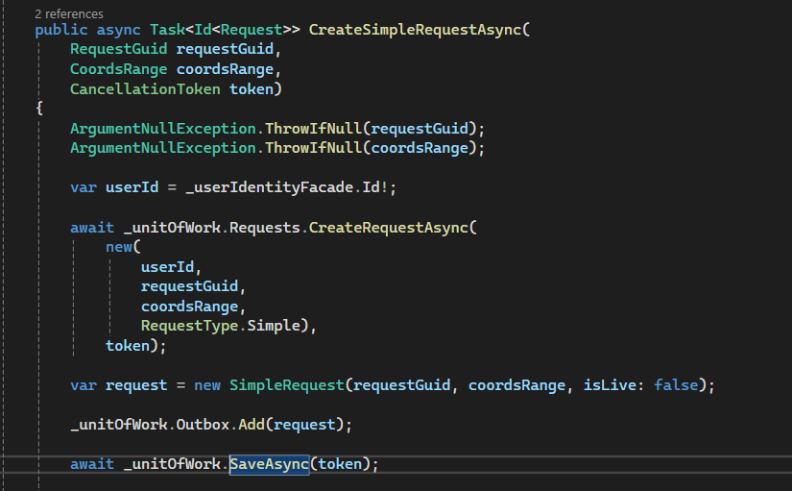

На стороне LogisticBuilderService идет стандартная вычитка данных с outbox:
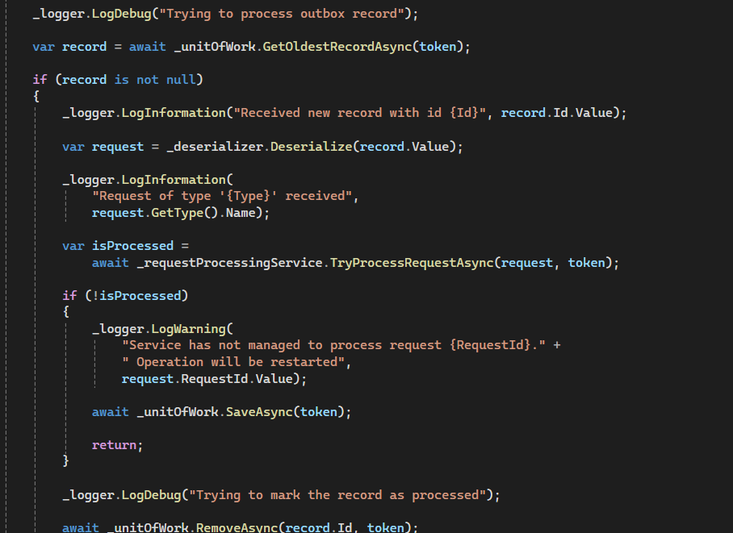
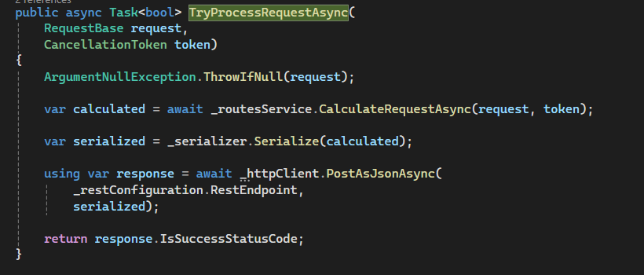

На стороне LogisticAPI есть Web Hook Endpoint
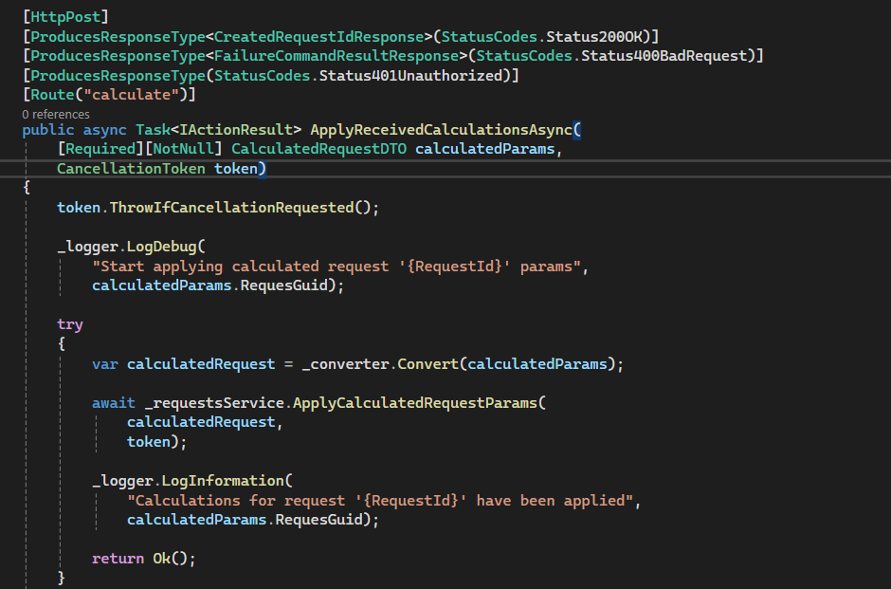

Далее попробуем выполнить сценарий создания простого запроса:

- С клиента делается простой HTTP POST запрос с подобным JSON
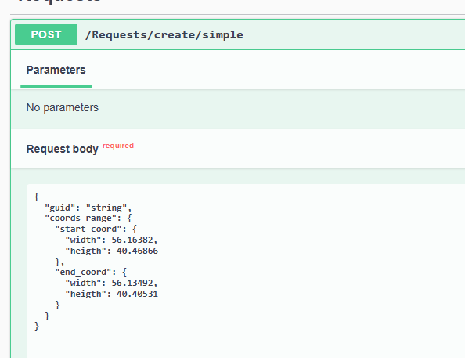

Далее идет сохранение подобного json в outbox таблицу:
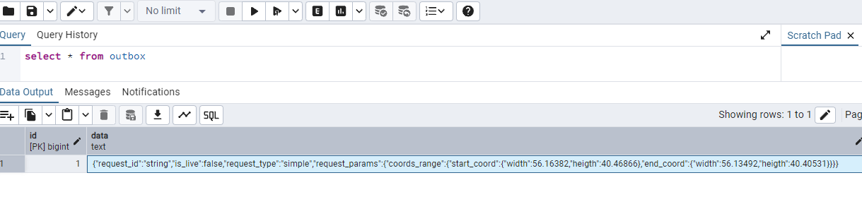
{
"request_id":"string",
"is_live":false,
"request_type":"simple",
"request_params":
{
"coords_range":
{
"start_coord":{
"width":56.16382,
"heigth":40.46866
},
"end_coord":
{
"width":56.13492,
"heigth":40.40531
}
}
}
}

Далее сервис выполняет команду и под капотом совершает HTTP GET запрос к внешнему провайдеру:
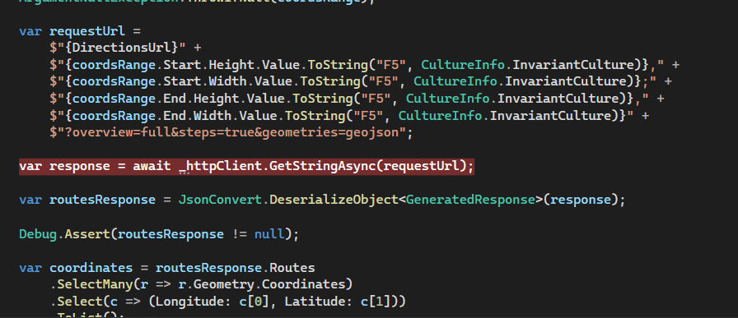

Получаем ответ в достаточно сложном контракте – в нем содержится очень подробный маршрут со всеми геометрическими векторами и сегментами:
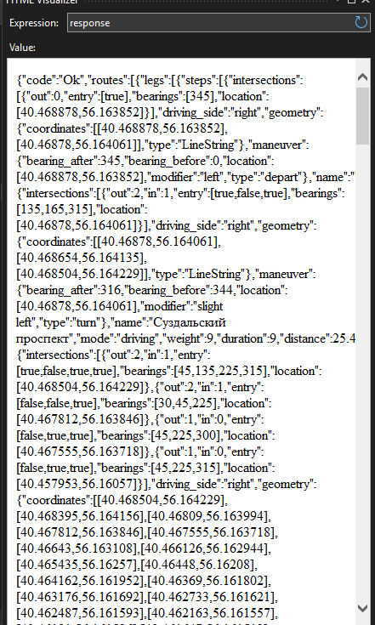

Далее эта информация будет обработана по бизнес-логике и будет выдан JSON контент для обратного Web Hook к LogisticAPI в виде:
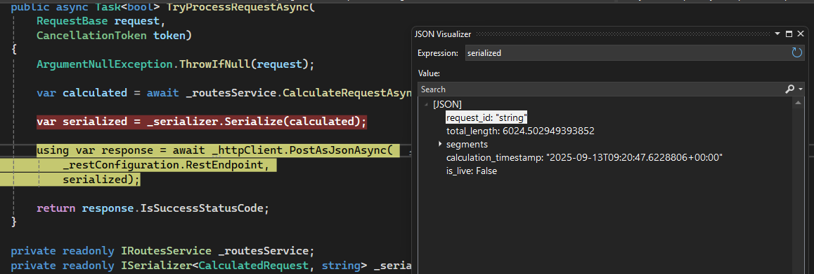
В нем присутствует очень массивный объект segments – содержащий все прямые отрезки пути, по этой причине полный Json вид не показываю

Это сообщение обрабатывается сервисом LogisticAPI, сохраняется в БД вся информация по сегментам, а затем распространяется на фронт обновление через Mediator и WebSocker SignalR Handler
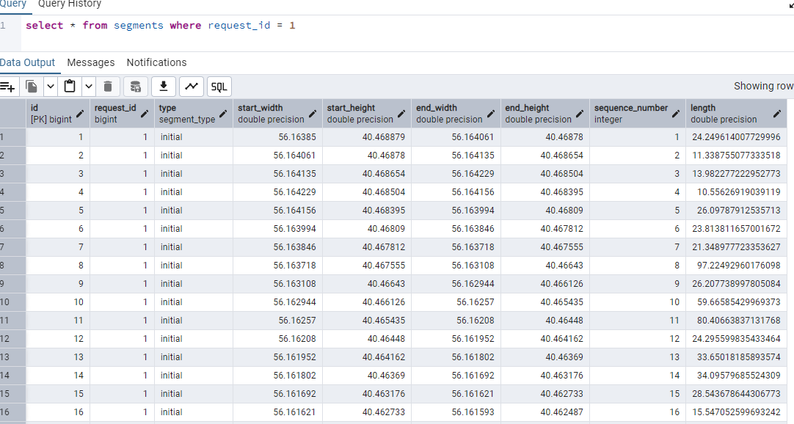
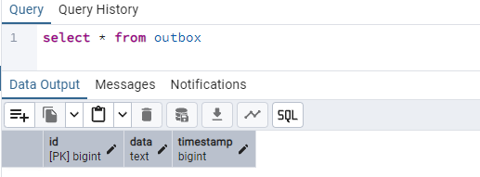
Проверив, что данные в БД по вычисленным сегментам запроса были вставлены – а в таблице исходящих записей команд (outbox) все чисто – это говорит о том, что LogisticBuilderService ожидаемо корректно обработал команду по вычислению запроса.
Часть 2.
Предложить возможную архитектуру интеграции, указать, какие технологии они бы применили, и обсудить, почему. Нет «единственно правильных» ответов – важно аргументировать выбор. Выбрать один из следующих вариантов либо придумать свой. Представить в виде известных вам нотаций проектирования

«Онлайн-заказ пиццы»: Представьте сервис доставки еды. Клиент делает заказ через мобильное приложение. Необходимые интеграции:
а) Проверить адрес клиента через геосервис (например, координируясь с API карт, чтобы определить, есть ли доставка на этот адрес) – для этого достаточно сделать синхронный HTTP GET запрос и сразу получить результат – его можно сделать прямо с клиента, которым пользуется наш пользователь (например, с мобильного приложения) – а затем эту информацию отправить как некоторую часть данных внутри общей фикстуры запроса
b) Принять оплату онлайн – интеграция с платежным шлюзом. В данном случае требуется подобная система интеграции с внешним платежным шлюзом (к примеру, с YooMoney): API Gateway на бэкэнде получает запрос и делает HTTP POST запрос к платежному шлюзу (говоря о том что мы хотим создать платеж на определенную сумму) и ждем синхронного ответа. Платежный шлюз отвечает нам HTTP.OK – и мы затем отдаем клиенту в мобильное приложение ссылку на страницу платежа, а сами на стороне бэка в API Gateway начинаем слушать HTTP Web Hooks от YooMoney (которые он посылает при изменении статуса платежа). Дополнительно со стороны нашего клиента мы можем делать синхронные запросы – как бы уточняя «Есть ли какие то новые данные по платежу?»
Соответственно, когда мы понимаем, что платеж был успешно выполнен, мы транзакционно сохраняем данные и создаем команду на создание заказа (параллельно оповещая пользователя, например, через WebSocket)
c) Отправить заказ на кухню – возможно, это другая система. Тут я согласен, желательно определить отдельный сервис, который будет заниматься заказами и следить за их жизненным циклом. Собственно, в такой конфигурации он должен будет получать нотификации о командах по созданию/отмене заказа через асинхронное взаимодействие, например, слушая брокера Kafka – в который будет заносить данные отдельный Worker, прочитывающий outbox таблицу с исходящими командами из API Gateway системы – после его оплаты/возврата денег.
Собственно, когда, например, заказ будет готов, менеджер ресторана может отправить команду изменения статуса заказа через мобильное приложение – сервис заказов обработает ее и может послать либо Webhook в API Gateway/либо какое то событие по брокеру сообщений.
d) После доставки – отправить чек в налоговую (интеграция с системой электронных чеков).
Тут можно дополнить пайплайн сервиса заказов отслеживанием статуса заказа (и его доставки). Когда будет известно, что заказ доставлен, сервис заказов нотифицирует API Gateway (желательно через брокера сообщений) – а API Gateway уже актуализирует в своем контексте БД информацию о заказе и по бизнес-правилам формирует электронный чек – и отправляет его синхронно через HTTP POST запрос в систему электронных чеков – получая ответ от системы он уже может проксировать этот ответ и отправить, к примеру, через SMTP сервер текст из чека на почту, указанную в аккаунте пользователя

Везде, где используются HTTP запросы, необходимо использовать REST-архитектуру запроса – так как этого требует протокол взаимодействия со всеми используемыми в данной интеграции внешними системами (сервис геолокаций, платежный шлюз, система электронных чеков)

Вывод
Я научился работать с интеграциями несколькоих микросервисов с использованием синхронных запросов по HTTP REST, и кроме того реализовал асинхронную модель использующую транзакционный аутбокс и модель с HTTP WEB Hooks

